Министерство образования Республики Беларусь

Учреждение образования
«Белорусский государственный университет
информатики и радиоэлектроники»

Факультет информационных технологий и управления

Кафедра интеллектуальных информационных технологий

ОТЧЁТ
По лабораторной работе
по дисциплине «ГИИС»
на тему
«Разработка графической системы»

Выполнил Сидоров И.С.
студент группы
521703

Проверил Самодумкин С.А.

Минск 2008

ВВЕДЕНИЕ
Цель работы: реализация приложения включающего в себя набор алгоритмов решающих различные задачи, касающиеся компьютерной графики.
Для достижения поставленной цели необходимо составить набор задач необходимых к решению. Таким образом, получим:
Проектирование приложения дающего возможность работы с различными объектами для реализации поставленных алгоритмов. Разработать приложение работы с компьютерной графикой. Разработать алгоритмы работы с компьютерной графикой.
Реализовать приложение, содержащее все необходимые алгоритмы и позволяющее наглядно демонстрировать работу каждого из них.

1 ОБЗОР АЛГОРИТМОВ КОМПЬЮТЕРНОЙ ГРАФИКИ

1.1. Алгоритмы генерации отрезков.
Рассмотрим два метода генерации отрезков.
А) Метод ЦДА.
С помощью ЦДА решается дифференциальное уравнение отрезка, имеющее вид:
 | dY  dX | = | Py  Px | ,
где Py = Yk - Yn - приращение координат отрезка по оси Y, а Px = Xk - Xn - приращение координат отрезка по оси X.
При этом ЦДА формирует дискретную аппроксимацию непрерывного решения этого дифференциального уравнения.
В обычном ЦДА, используемом, как правило, в векторных устройствах, тем или иным образом определяется количество узлов N, используемых для аппроксимации отрезка. Затем за N циклов вычисляются координаты очередных узлов:
X₀ = Xn; X_{i+1} = X_{i} + Px/N.

Y₀ = Yn; Y_{i+1} = Y_{i} + Py/N.
Получаемые значения X_{i}, Y_{i} преобразуются в целочисленные значения координаты очередного подсвечиваемого пиксела либо округлением, либо отбрасыванием дробной части.
Генератор векторов, использующий этот алгоритм, имеет тот недостаток, что точки могут прописываться дважды, что увеличивает время построения.
Кроме того из-за независимого вычисления обеих координат нет предпочтительных направлений и построенные отрезки кажутся не очень красивыми.

Б) Метод Брезенхема.
Так как приращения координат, как правило, не являются целой степенью двойки, то в ЦДА-алгоритме (см. предыдущий пункт) требуется выполнение деления, что не всегда желательно, особенно при аппаратной реализации.
Брезенхем предложил алгоритм, не требующий деления, как и в алгоритме несимметричного ЦДА, но обеспечивающий минимизацию отклонения сгенерированного образа от истинного отрезка, как в алгоритме обычного ЦДА. Основная идея алгоритма состоит в том, что если угловой коэффициент прямой < 1/2, то естественно точку, следующую за точкой (0,0), поставить в позицию (1,0) (рис. а), а если угловой коэффициент > 1/2, то - в позицию (1,1) (рис. б). Для принятия решения куда заносить очередной пиксел вводится величина отклонения Е точной позиции от середины между двумя возможными растровыми точками в направлении наименьшей относительной координаты. Знак Е используется как критерий для выбора ближайшей растровой точки.

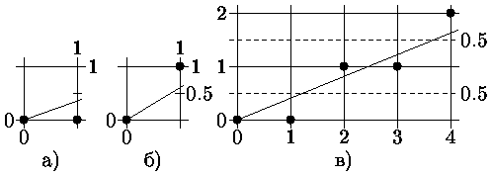
Если Е < 0, то точное Y-значение округляется до последнего меньшего целочисленного значения Y, т.е. Y-координата не меняется по сравнению с предыдущей точкой. В противном случае Y увеличивается на 1.
Для вычисления Е без ограничения общности упрощающе положим, что рассматриваемый вектор начинается в точке (0,0) и проходит через точку (4, 1.5) (см. рис. 0.3в), т.е. имеет положительный наклон меньший 1.
Так как интересует только знак Е, то можно избавиться от неудобные частных умножением E на 2×Px:
 | E₁ = 2×Py - Px
E₁ > 0: | E₂ = E₁ + 2×(Py - Px)
E₁ ≤ 0: | E₂ = E₁ + 2×Py
Рассмотрим примеры заданные нам в качестве входного задания:
Для ЦДА алгоритма.

i | X | y | Plot
0 | 0 | 0.0 | 0, 0
1 | 1 | 0.5 | 1, 1
2 | 2 | 1.0 | 2, 1
3 | 3 | 1.5 | 3, 2
4 | 4 | 2.0 | 4, 2
5 | 5 | 2.5 | 5, 3
6 | 6 | 3.0 | 6, 3
7 | 7 | 3.5 | 7, 4
8 | 8 | 4.0 | 8, 4

i | X | y | Plot
-8 | -8 | 4.0 | -8, 4
-7 | -7 | 3.5 | -7, 4
-6 | -6 | 3.0 | -6, 3
-5 | -5 | 2.5 | -5, 3
-4 | -4 | 2.0 | -4, 2
-3 | -3 | 1.5 | -3, 2
-2 | -2 | 1.0 | -2, 1
-1 | -1 | 0.5 | -1, 1
0 | 0 | 0.0 | 0, 0

i | X | y | Plot
-8 | -8 | 4.0 | -8, 4
-7 | -7 | 3.5 | -7, 4
-6 | -6 | 3.0 | -6, 3
-5 | -5 | 2.5 | -5, 3
-4 | -4 | 2.0 | -4, 2
-3 | -3 | 1.5 | -3, 2
-2 | -2 | 1.0 | -2, 1
-1 | -1 | 0.5 | -1, 1
0 | 0 | 0.0 | 0, 0

i | X | y | Plot
0 | 0 | 0.0 | 0, 0
1 | 1 | -0.5 | 1, -1
2 | 2 | -1.0 | 2, -1
3 | 3 | -1.5 | 3, -2
4 | 4 | -2.0 | 4, -2
5 | 5 | -2.5 | 5, -3
6 | 6 | -3.0 | 6, -3
7 | 7 | -3.5 | 7, -4
8 | 8 | -4.0 | 8, -4

Для алгоритма Брезенхема.

i | e | X | y | Plot
0 | 0 | 0 | 0
1 | 4 | 1 | 0
2 | 0 | 2 | 1
3 | 4 | 3 | 1
4 | 0 | 4 | 2
5 | 4 | 5 | 2
6 | 0 | 6 | 3
7 | 4 | 7 | 3
8 | 0 | 8 | 4

i | e | X | y | Plot
-8 | 0 | -8 | 4
-7 | 4 | -7 | 4
-6 | 0 | -6 | 3
-5 | 4 | -5 | 3
-4 | 0 | -4 | 2
-3 | 4 | -3 | 2
-2 | 0 | -2 | 1
-1 | 4 | -1 | 1
0 | 0 | 0 | 0

i | e | X | y | Plot
-8 | 0 | -8 | -4
-7 | 4 | -7 | -4
-6 | 0 | -6 | -3
-5 | 4 | -5 | -3
-4 | 0 | -4 | -2
-3 | 4 | -3 | -2
-2 | 0 | -2 | -1
-1 | 4 | -1 | -1
0 | 0 | 0 | 0

i | e | X | y | Plot
0 | 0 | 0 | 0
1 | 4 | 1 | 0
2 | 0 | 2 | -1
3 | 4 | 3 | -1
4 | 0 | 4 | -2
5 | 4 | 5 | -2
6 | 0 | 6 | -3
7 | 4 | 7 | -3
8 | 0 | 8 | -4

1.2. Алгоритмы генерации кривых второго порядка.
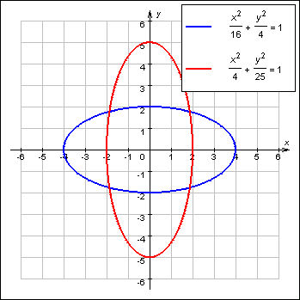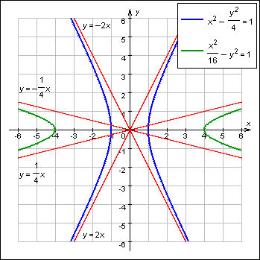

Алгоритмы генерации кривых второго порядка сводятся к расчёту близости некоторой точки к функции.
На каждом шагу требуется рассчитать погрешность для следующей точки, и пойти к той точке, где погрешность минимальна. Для этого в начале алгоритма изображения определяется стартовая точка (точка, которая принадлежит изображаемой кривой). И впоследствии передвигаясь от точки, к соседней, наиболее подходящей, к кривой, точке, мы проходим одну четвёртую часть кривой. Остальные части кривой получаются в результате зеркального отражения от осей и от центра координат.
Рассмотрим пример работы алгоритма при построении эллипса с параметрами : a = 18.0 b = 11.0.
Показанные данные изображают точки принадлежащие генерируемой кривой (x = , y= ). А также d1, d2, d3 погрешности использования «точки справа», «точки справа снизу», «точки снизу».
x= 0 y= 11 0.00308641975308643 0.170467299255178 0.173553719008264
x= 1 y= 11 0.0123456790123457 0.161208039995919 0.170467299255178
x= 2 y= 11 0.0277777777777777 0.145775941230487 0.161208039995919
x= 3 y= 11 0.0493827160493827 0.124171002958882 0.145775941230487
x= 4 y= 11 0.0771604938271604 0.0963932251811039 0.124171002958882
x= 5 y= 11 0.111111111111111 0.0624426078971534 0.0963932251811039
x= 6 y= 10 0.0223191511070299 0.17934394449546 0.219467401285583
x= 7 y= 10 0.0239771451892663 0.133047648199163 0.17934394449546
x= 8 y= 10 0.0764462809917354 0.0805785123966942 0.133047648199163
x= 9 y= 10 0.135088256300377 0.0219365370880522 0.0805785123966942
x= 10 y= 9 0.0428782777267624 0.0976175900418325 0.162432404856647
x= 11 y= 9 0.11386593204775 0.0266299357208448 0.0976175900418325
x= 12 y= 8 0.0505305581063156 0.0734363840424447 0.150596877869605
x= 13 y= 8 0.133863891439649 0.00989694929088869 0.0734363840424447
x= 14 y= 7 0.0994031221303948 0.00803489439853078 0.0975410672380369
x= 15 y= 6 0.0876441179471481 0.00326497296194272 0.0989439853076217
x= 16 y= 5 0.0985868788899091 0.024206713600653 0.0776451382511989
x= 17 y= 4 0.132231404958678 0.0743801652892562 0.0336445260687686
x= 17 y= 3 0.0743801652892562 0.0330578512396693 0.0749668401183553
x= 18 y= 2 0.147255382103867 0.122461993674115 0.00826446280991733
x= 18 y= 1 0.122461993674115 0.114197530864198 0.0
x= 18 y= 0
Получаемые таким образом данные полноценно описывают, действия алгоритма по генерации эллипса.
a = 14.0356688476182 b = 9.0
x= 0 y= 9 0.00507614213197971 0.229491759102588 0.234567901234568
x= 1 y= 9 0.0203045685279187 0.214263332706649 0.229491759102588
x= 2 y= 9 0.0456852791878173 0.188882622046751 0.214263332706649
x= 3 y= 9 0.0812182741116751 0.153349627122893 0.188882622046751
x= 4 y= 9 0.126903553299492 0.107664347935075 0.153349627122893
x= 5 y= 10 0.0518267844832987 0.311086043742558 0.366923607194335
x= 6 y= 10 0.0141630632324372 0.245096196026822 0.311086043742558
x= 7 y= 10 0.0903051952121328 0.168954064047127 0.245096196026822
x= 8 y= 10 0.176599611455788 0.0826596478034718 0.168954064047127
x= 9 y= 11 0.0137870527041425 0.270163564579808 0.366610265087422
x= 10 y= 11 0.120386037475716 0.163564579808234 0.270163564579808
x= 11 y= 11 0.237137306511249 0.0468133107727016 0.163564579808234
x= 12 y= 12 0.080090242526791 0.228551732781851 0.355455286081344
x= 13 y= 12 0.217146080090243 0.0914958952183993 0.228551732781851
x= 14 y= 13 0.055712226609012 0.277621106724322 0.424829228551733
x= 15 y= 13 0.213072632700382 0.120260700632951 0.277621106724322
x= 16 y= 14 0.0472519897223791 0.310772701635645 0.478285391990976
x= 17 y= 14 0.224916964341668 0.133107727016356 0.310772701635645
x= 18 y= 15 0.0547095318668926 0.328006517515823 0.515823776399072
x= 19 y= 15 0.252679075014101 0.130036974368615 0.328006517515823
x= 20 y= 16 0.0780848530425522 0.329322554364855 0.537444381776023
x= 21 y= 16 0.296358964717679 0.111048442689728 0.329322554364855
x= 22 y= 17 0.117377953249358 0.314720812182741 0.543147208121827
x= 23 y= 17 0.355956633452404 0.0761421319796951 0.314720812182741
x= 24 y= 18 0.17258883248731 0.28420129096948 0.532932255436485
x= 25 y= 18 0.431472081218275 0.0253180422385157 0.28420129096948
x= 26 y= 19 0.243717490756408 0.237763990725073 0.506799523719997
x= 27 y= 20 0.0414238265338103 0.464749012972363 0.743936830231246
x= 28 y= 20 0.330763928056653 0.17540891144952 0.464749012972363
x= 29 y= 21 0.124083474337282 0.406780723193582 0.706273108980384
x= 30 y= 21 0.433728144388043 0.0971360531428207 0.406780723193582
x= 31 y= 22 0.2226609011719 0.332894654383655 0.652691608698376
x= 32 y= 22 0.55261013975058 0.00294541580497487 0.332894654383655
x= 33 y= 23 0.337156107037665 0.243090806542582 0.583192329385222
x= 34 y= 24 0.107163000564017 0.497775271040921 0.84802907814752
x= 35 y= 24 0.467569091934576 0.137369179670363 0.497775271040921
x= 36 y= 25 0.233189195964155 0.396440433665474 0.766998809299992
x= 37 y= 25 0.613899855862632 0.0157297737669975 0.396440433665474
x= 38 y= 26 0.375133170395439 0.279187817258882 0.670050761421319
x= 39 y= 27 0.121827411167514 0.557184934511499 0.958200162937895
x= 40 y= 27 0.532994923857869 0.146017421821144 0.557184934511499
x= 41 y= 28 0.275302375133171 0.428401328570533 0.849721125524848
x= 42 y= 28 0.706774456351445 0.0030707526477407 0.428401328570533
x= 43 y= 29 0.444695118129975 0.283699943598419 0.725324309080653
x= 44 y= 30 0.168076706147774 0.585009713605313 1.03678636335151
x= 45 y= 30 0.630005640157925 0.123080779595162 0.585009713605313
x= 46 y= 31 0.349000438678951 0.428777339098826 0.900858557372938
x= 47 y= 31 0.831233941217022 0.053456163439245 0.428777339098826
…
Получаемые таким образом данные полноценно описывают, действия алгоритма по генерации гиперболы.
Только для гиперболы надо сделать следующее исключение: гиперболу требуется рисовать до выполнения условия «конец рабочей области экрана. Потому как «логического» окончания гиперболы не существует.

1.3. Алгоритмы построения кривых.
Для построения различных кривых воспользуемся известными алгоритмами построения кривых: алгоритм построения Эрмита, алгоритм построения кривых Безье и алгоритм построения замкнутых кривых методом B-сплайна.
Кривы́е Безье́ были разработаны в 60-х годах XX века независимо друг от друга Пьером Безье (Bézier) из автомобилестроительной компании «Рено» и Полем де Кастелье (de Casteljau) из компании «Ситроен», где применялись для проектирования кузовов автомобилей.
Несмотря на то, что открытие де Кастелье было сделано несколько ранее Безье (1959), его исследования не публиковались и скрывались компанией как производственная тайна до конца 1960-х.
Впервые кривые были представлены широкой публике в 1962 году французским инженером Пьером Безье, который, разработав их независимо от де Кастелье, использовал их для компьютерного проектирования автомобильных кузовов. Кривые были названы именем Безье, а именем де Кастелье назван разработанный им рекурсивный способ определения кривых (алгоритм де Кастелье).
Впоследствии это открытие стало одним из важнейших инструментов систем автоматизированного проектирования и программ компьютерной графики.

[править] Кубические кривые
В параметрической форме кубическая кривая Безье (n = 3) описывается следующим уравнением:
.
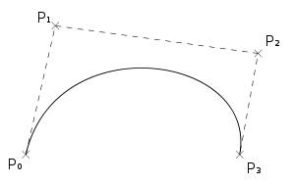
Кубическая кривая Безье
Четыре опорные точки P₀, P₁, P₂ и P₃, заданные в 2-х или 3-мерном пространстве определяют форму кривой.
Линия берёт начало из точки P₀ направляясь к P₁ и заканчивается в точке P₃ подходя к ней со стороны P₂. То есть кривая не проходит через точки P₁ и P₂, они используются для указания её направления. Длина отрезка между P₀ и P₁ определяет, как скоро кривая повернёт к P₃.
В матричной форме кубическая кривая Безье записывается следующим образом:
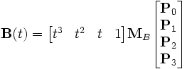,
где называется базисной матрицей Безье:
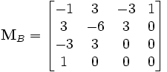
Таким образом, воспользовавшись данными сведениями, мы можем строить кривые Безье.
Алгоритм построения кривой Эрмита несильно отличается от алгоритма построения кривой Безье. Для этого используется матрица Эрмита:
2 | -2 | 1 | 1
-3 | 3 | -2 | -1
0 | 0 | 1 | 0
1 | 0 | 0 | 0

При этом длинны векторов r1, r4 (задаваемых пользователем требуется увеличивать в три раза).

При построении замкнутого B-сплайна нужно учитывать следующее:
В вычислительной математике B-сплайном называют сплайн-функцию, имеющую наименьший носитель для заданной степени, порядка гладкости и части области определения. Фундаментальная теорема устанавливает, что любая сплайн-функция для заданной степени, гладкости и области определения может быть представлена как линейная комбинация B-сплайнов той же степени и гладкости на той же области определения.^{[1]} Термин B-сплайн был введён И. Шёнбергом и является сокращением от словосочетания «базисный сплайн».^{[2]} B-сплайны могут быть вычислены с помощью алгоритма де Бора, обладающего устойчивостью.
В системах автоматизированного проектирования и компьютерной графике термин B-сплайн часто описывает сплайн-кривую, которая задана сплайн-функциями, выраженными линейными комбинациями B-сплайнов.
При этом: перед началом работы алгоритма требуется последние две точки скопировать в начало массива точек задающих замкнутый B-сплайн, а первую точку перенести в конец массива точек задающих B-сплайн.
После чего требуется двигаться по точкам массива точек начиная с 3-ей и заканчивая пред последней. И для точек с индексами i-2, i-1, i, i+1 выполнять построение кривой Безье используя матрицу B-сплайна:
-1 | 3 | -3 | 1
3 | -6 | 3 | 0
-3 | 0 | 3 | 0
1 | 4 | 1 | 0

1.4. Алгоритмы закраски областей.
Вначале рассмотрим алгоритмы построения выпуклой оболочки.
Пусть задано некоторое множество точек на плоскости. Выпуклая оболочка - наименьший выпуклый многоугольник, содержащий данные точки.
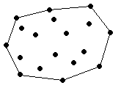
Вообразим, что плоскость - это деревянная доска, утыканная гвоздями в каждой точке из данного множества. Теперь натянем вокруг гвоздей резиновое кольцо. Оно стянется и образует выпуклую оболочку, как показано на рисунке выше.
Выпуклые оболочки очень важны в ряде геометрических положений не только сами по себе, но и как части других алгоритмов, использующих построение выпуклой оболочки в качестве элементарной операции.
Воспользуемся алгоритмом Грэхема для построения выпуклой оболочки:
Первым шагом определяем самую нижнюю-правую точку, пусть это - точка 0. Она наверняка лежит на оболочке ( Шаг А ). Следующая стадия - сортировка всех точек по углу между осью Х и линией ( 0 , эта точка ). Точка с самым большим углом отправляется в стек за точкой 0 ( Шаг B ).
Дальше все точки обрабатываются по очереди, начиная от самого меньшего угла ( точка 1 ) и до тех пор, пока не достигнута точка 9. Процесс состоит из теста, является ли строго левым поворот к новой точке на пути: верхняя-1 точка стека - верхняя точка стека - тестируемая точка. Если это так, тогда она идет в стек и переходим к следующей точке. Если нет - то убираем вершину стека и повторяем проверку с той же точкой.
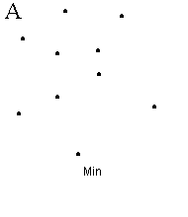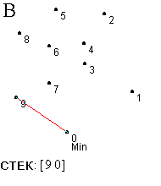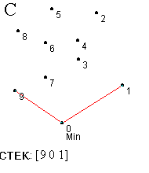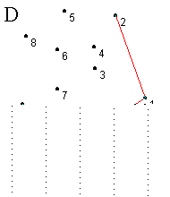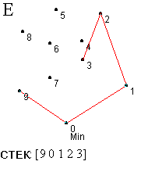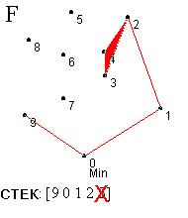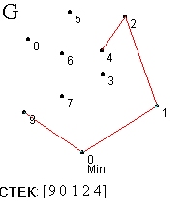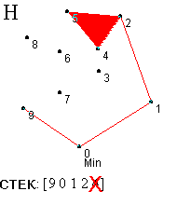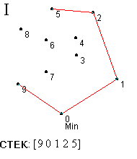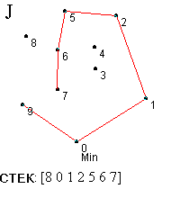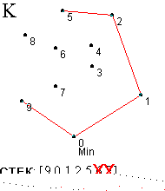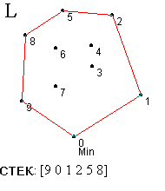
Полученный в результате многоугольник является выпуклой оболочкой.
Рассмотрим алгоритм закраски области ограниченной некоторыми границами.
Входными данными алгоритма являются: точка, указывающая область которую требуется закрасить.
Алгоритм:
- заносим точку в очередь;
- пока очередь не пуста делаем:
  - достаём точку из очереди;
  - ищем не зарисованные соседние точки (пользуясь видом связности 4-ёх соседей);
    - если нашли, то закрашиваем точку;
    - заносим точку в очередь;
- область закрашена.
Таким образом, воспользовавшись волновым алгоритмом, мы закрашиваем выбранную область ограниченную некоторыми границами.

1.5. Алгоритмы геометрических преобразований.
Задание: используя геометрические преобразования создать возможность пользователю всеми возможными способами воздействовать на геометрический объект в пространстве.
Для этого требуется: создать объект в пространстве, научится применять к нему различные преобразования (перемещение, поворот, масштабирование), изучить способы отрисовка пространственных объектов на плоскости.
В качестве объекта в пространстве будем использовать объект первоначально имеющий кубическую форму.
Все аффинные преобразования, которые нам требуется выполнить над объектом в пространстве возможно выполнить с помощью использования матриц.
Определим матрицы изменения объекта по точкам (применяется к каждой индивидуальной точке задающей объект в нашем случае их 8-мь).
А) перенос:
Перенос является самой простой операцией. Он позволяет выполнять следующие движения: передвижение фигуры в плоскости.
Для переноса используется матрица 4х4:
1 | 0 | 0 | 0
0 | 1 | 0 | 0
0 | 0 | 1 | 0
dx | dy | dz | 1

При умножении данной матрицы на все ключевые точки нашего куба, куб переместиться в пространстве на вектор (dx, dy, dz).

Б) масштабирование:
Масштабирование относительно центра куба требует следующие действия: масштабирование куба и перенос куба на вектор координатами противоположный направлению масштабирования, и имеющий длину в 2 раза меньшую.
Масштабирование задаётся матрицей:

Kx | 0 | 0 | 0
0 | Ky | 0 | 0
0 | 0 | Kz | 0
0 | 0 | 0 | 1
Данная матрица масштабирует объект в Kx раз по Х, Ky раз по Y, Kz раз по Z.

В) поворот:
Поворот возможен только относительно центра координат. Поэтому для поворота фигуры относительно её центра требуется пользоваться следующим алгоритмом:
Перенос фигуры в центр координат;
Поворот относительно центра;
Перенос фигуры на обратный вектор.

При этом матрицы поворота фигуры относительно центра координат на угол fi, представляют собой:

  Cos(fi) | Sin(fi) | 0 | 0
  -Sin(fi) | Cos(fi) | 0 | 0
  0 | 0 | 1 | 0
  0 | 0 | 0 | 1
  Cos(fi) | 0 | Sin(fi) | 0
  0 | 1 | 0 | 0
  -Sin(fi) | 0 | Cos(fi) | 0
  0 | 0 | 0 | 1
  1 | 0 | 0 | 0
  0 | Cos(fi) | Sin(fi) | 0
  0 | -Sin(fi) | Cos(fi) | 0
  0 | 0 | 0 | 1

Соответственно повороты вокруг осей Z, Y, X.

1.6. Алгоритмы отсечения невидимых линий.
Для выполнения лабораторной работы воспользуемся алгоритмом Кируса-Бека.
Для этого определим следующие понятия:
Есть область ( видимая или невидимая ) и через неё проходит отрезок.
Исходные данные : выпуклая область отсечения.
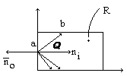
Алгоритм Кируса - Бека работает только с выпуклыми областями.
Используем понятие - внутренняя нормаль, т.е. если любая (o) принадлежит ребру, (o) b в другой границе окна, то произведение м.б. любым внутренним вектором на внутренней нормали, проведенной из этой же (o), будет положительно т.к. любой угол < 90 градусов.
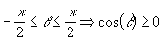
Если применить к внешней нормали, то
Произведение вектора на внешнюю нормаль будет всегда отрицательным.
Пусть есть отрезок ( P1, P2) ( рис.2 ) , представим его в параметрическом виде.
P(t) = P1 + ( P2 - P1 ) t , где t - параметр ( расстояние от начальной (o) до конечной (o))
Пусть какая-то точка F будет являться граничной точкой окна, тогда из вышесказанного мы можем сказать, что для любого отрезка ( P1, P2 ) справедливо следующие :
1. П[ P(t) - F ] < 0, когда [ P(t) - F ] направлен во вне R.
2. П[ P(t) - F ] = 0 -- [P(t) - F] принадлежит плоскости, проходящей через точку F и перпендикулярной нормали.
3. П[ P(t) - F ] > 0, когда [ P(t) - F ] направлен во внутрь R.
Выводы:
1. Бесконечная прямая пересекает замкнутую выпуклую область ровно в двух точках и это справедливо для n - мерного пространства.
2. Пусть эти 2 точки не принадлежит одному ребру или граничной плоскости, тогда выражение n[ P(t) - F ] = 0 будет иметь только одно решение.
3. Если точка F принадлежит ребру для которого вектор n внутренняя нормаль, то точка P(t) будет являться точкой пересечения данного отрезка с указанной граничной плоскостью.
Пример 1. Частично видимый отрезок.
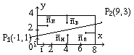
Уравнение прямой P1P2 = 0,2( X - 6 ).
Запишем этот отрезок в параметрическом виде т.е.:
P(1) = [-1, 1] + [10, 2] t = (10t - 1) i + (2t + 1 ) j, 0 <= t <= 1,
i, j - нормальные единичные вектора.
Зададим в окне нормали
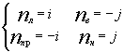
а) Для удобства вычисления допустим, что (o) F = (0,0), тогда [ P(t) - F ] = (10t - 1 )i + (2t + 1)j.
Рассмотрим произведение nл[ P(t) - F] = 10t - 1 = 0 t = 0,1.
Подставляем t в наше параметрическое уравнение, т.е. P(0,1) = [-1,1] + [10,2] 0,1 = [0,1 , 2].
б) Берем точку F = (8,4).
Опять находим вектор.
[ P(t) - F ] = ( 10t - 0)i + ( 2t - 3 )j
nn[ P(t) - i ] = 10t -8 = 0 t = 0,9
nн[ P(t) - F ] = 2t + 1 = 0 t = - Ѕ - отвергаем
nв[ P(t) - F ] = - ( 2t -3 ) = 0 t = 3/2 - отвергаем
Для nн, nв параметр t не лежит в заданной области. Эти точки t нам не нужны.
Подставляем t = 0,9 в параметрическое уравнение P(0,9) = [ 8, 2,8]
Отсюда следует, что видимый участок лежит в пределах 0,1<t<0,9 или [0;1,2] -:- [8;2,8].
Пример 2. Нетривиальный невидимый отрезок.
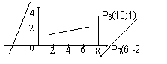
а) Допускаем, что пересекается с какой то стороной.
б) Перемножаем на все нормали.
в) Приравниваем n = 0.
г) Смотрим так это или не так.
Составляем параметрическое уравнение.
P(t) = [ 6, -2] + [ 4, 3]t

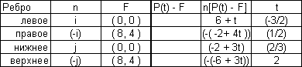
P5P6 не является тривиально невидимым.
л -3/2 = t; п 1/2 = t; н 2/3 = t; в 2 = t; - не верно => важна ориентация отрезка.
Если взять ориентацию отрезка P5 => P6, то получается что отрезок пересекает сначала правое, а затем нижнее ребро, но такого быть не может => такие параметры не подходят.
Из приведенного выше примера следует, что для правильного подбора параметров, нужно учитывать ориентацию отрезка.

1.7. Алгоритмы удаления невидимых граней.
Пусть F — некоторая грань многогранника. Плоскость, несущая эту грань, разделяет пространство на два подпространства. Назовем положительным то из них, в которое смотрит внешняя нормаль к грани. Если точка наблюдения – в положительном подпространстве, то грань – лицевая, в противном случае – нелицевая. Если многогранник выпуклый, то удаление всех нелицевых граней полностью решает задачу визуализации с удалением невидимых граней.
Для определения, лежит ли точка в положительном подпространстве, используют проверку знака скалярного произведения (l, n), где l – вектор, направленный к наблюдателю, фактически определяет точку наблюдения; n – вектор внешней нормали грани. Если (l, n) > 0, т. е. угол между векторами острый, то грань является лицевой. Если (l, n) < 0, т. е. угол между векторами тупой, то грань является нелицевой.
В алгоритме Робертса требуется, чтобы все изображаемые тела или объекты были выпуклыми. Невыпуклые тела должны быть разбиты на выпуклые части. В этом алгоритме выпуклое многогранное тело с плоскими гранями должно представиться набором пересекающихся плоскостей. Уравнение произвольной плоскости в трехмерном пространстве имеет вид

aх + by + cz + d = 0

В матричной форме этот результат выглядит так:

[x y z 1][P]^{T} = 0,

где [P]^{T} = [a b c d] представляет собой плоскость. Поэтому любое выпуклое твердое тело можно выразить матрицей тела, состоящей из коэффициентов уравнений плоскостей, т. е.

[V] = | 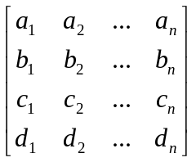 | ,

где каждый столбец содержит коэффициенты одной плоскости.
Напомним, что любая точка пространства представима в однородных координатах вектором [S] = [х у z 1]. Более того, если точка [S] лежит на плоскости, то [S]·[P]^{T} = 0. Если же [S] не лежит на плоскости, то знак этого скалярного произведения показывает, по какую сторону от плоскости расположена точка. В алгоритме Робертса предполагается, что точки, лежащие внутри тела, дают отрицательное скалярное произведение, т. е. нормали направлены наружу. Чтобы проиллюстрировать эти идеи, рассмотрим следующий пример.
Рассмотрим единичный куб с центром в начале координат.

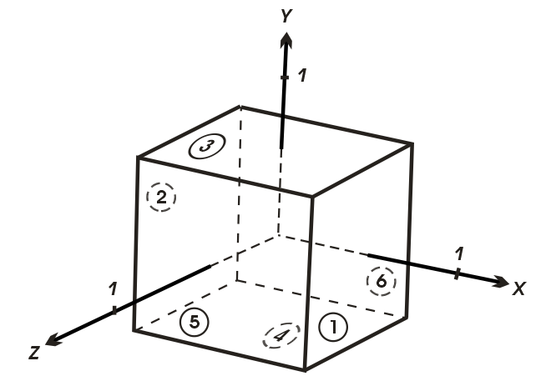
Рисунок. Куб с центром в начале координат.
Шесть плоскостей, описывающих данный куб, таковы:

x₁ = 1/2, x₂ = -1/2, y₃ = 1/2, y₄ = -1/2, z₅ = 1/2, z₆ = -1/2.

Более подробно уравнение правой плоскости можно записать как

x₁ + 0⋅y₁ + 0⋅z₁ - (1/2) = 0 или 2x₁ - 1 = 0

Полная матрица тела такова:

[V] = | 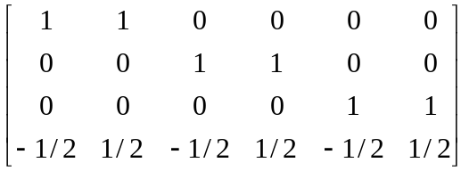 | = | 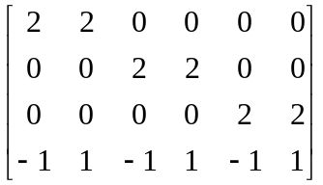 | .

Экспериментально проверим матрицу тела с помощью точки, о которой точно известно, что она лежит внутри тела. Если знак скалярного произведения для какой-нибудь плоскости больше нуля, то соответствующее уравнение плоскости следует умножить на -1. Для проверки возьмем точку внутри куба с координатами x = 1/4, y = 1/4, z = 1/4. В однородных координатах эта точка представляется в виде вектора

[S] = [1/4 1/4 1/4 1] = [1 1 1 4].

Скалярное произведение этого вектора на матрицу объема равно

[S]⋅[V] = [1 1 1 ⋅ | 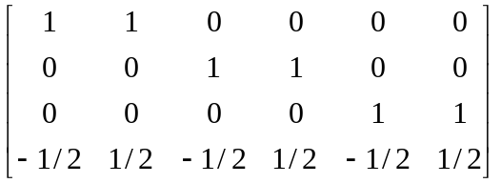 | = [-2 6 -2 6 -2 6].

Здесь результаты для второго, четвертого и шестого уравнения плоскостей (столбцов) положительны и, следовательно, составлены некорректно. Умножая эти уравнения (столбцы) на -1, получаем корректную матрицу тела для куба:
[V] = | 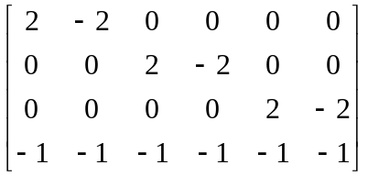 | ,
В приведенном примере корректность уравнений плоскостей была проверена экспериментально. Разумеется, это не всегда возможно. Существует несколько полезных методов для более общего случая. Хотя уравнение плоскости содержит четыре неизвестных коэффициента, его можно нормировать так, чтобы d = 1. Следовательно, трех неколлинеарных точек достаточно для определения этих коэффициентов. Подстановка координат трех неколлинеарных точек (x₁, y₁, z₁), (x₂, y₂, z₂), (х₃, у₃, z₃) в нормированное уравнение дает

ax₁ + by₁ + cz₁ = -1;

ax₂ + by₂ + cz₃ = -1;

ax₃ + by₂ + cz₃ = -1.

В матричной форме это выглядит так:

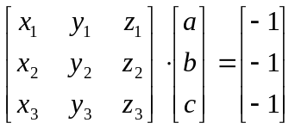
или

[X][C] = [D]

Решение этого уравнения дает значения коэффициентов уравнения плоскости: [C] = [X]⁻¹[D].
Другой способ используется, если известен вектор нормали к плоскости, т. е.

n = ai + bj + ck,

где i, j, k – единичные векторы осей х, у, z соответственно. Тогда уравнение плоскости примет вид

ax + by + cz + d = 0

Величина d вычисляется с помощью произвольной точки на плоскости. В частности, если компоненты этой точки на плоскости (х₁, у₁, z₁), то

d = -(ax₁ + by₁ + cz₁)

Перед началом работы алгоритма удаления невидимых линий или поверхностей для получения желаемого вида сцены часто применяется трехмерное видовое преобразование. Матрицы тел для объектов преобразованной сцены можно получить или преобразованием исходных матриц тел, или вычислением новых матриц тел, используя преобразованные вершины или точки.
Если [В] – матрица однородных координат, представляющая исходные вершины тела, а [T] – матрица размером 4×4 видового преобразования, то преобразованные вершины таковы:

[BT] = [B][T],

где [BT] – преобразованная матрица вершин. Использование уравнения (5.2.) позволяет получить уравнения исходных плоскостей, ограничивающих тело:

[B][V] = [D],

где [V] – матрица тела, а [D] в правой части – нулевая матрица. Аналогично уравнения преобразованных плоскостей задаются следующим образом:

[BT][VT] = [D],

где [VT] – преобразованная матрица тела. Приравнивая левые части уравнения, получаем

[BT][VT] = [B][V].

Подставляя уравнение, сокращая на [В] и умножая слева на [T]⁻¹, имеем

[VT] = [T]⁻¹[V].

Итак, преобразованная матрица тела получается умножением исходной матрицы тела слева на обратную матрицу видового преобразования.
Тот факт, что плоскости имеют бесконечную протяженность и что скалярное произведение точки (вектора точки) на матрицу тела положительно, если точка лежит вне этого тела, позволяет предложить метод, в котором матрица тела используется для определения граней, которые экранируются самим этим телом.
Положительное скалярное произведение дает только такая плоскость (столбец) в матрице тела, относительно которой точка лежит снаружи, т. е. в положительном подпространстве. Проиллюстрируем это на примере уже рассмотренного единичного куба (рис. 5.9.):

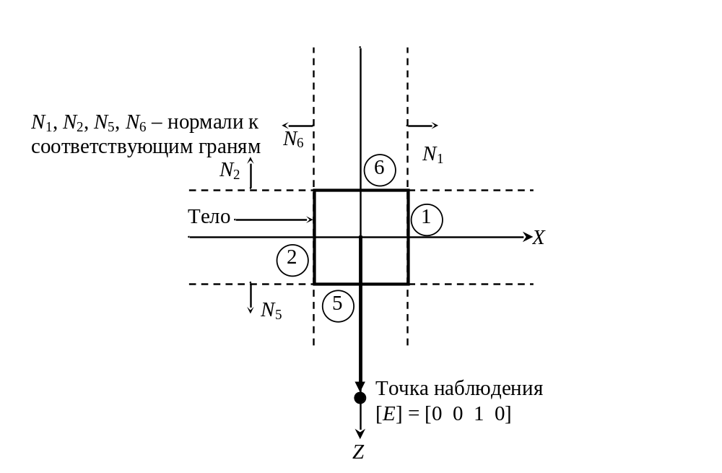

Рис. 5.9. Точка наблюдения вне тела
Условие [Е]·[V] < 0 определяет, что плоскости — нелицевые, а их грани — задние. Заметим, что для аксонометрических проекций (точка наблюдения в бесконечности) это эквивалентно поиску положительных значений в третьей строке матрицы тела.
Найдем произведение [Е]·[V] для нашего примера (рис. 5.9.):

[E]⋅[V] = [0 0 1 0] ⋅ | 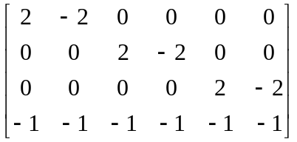 | = [0 0 0 0 2 -2].

Отрицательное число в шестом столбце показывает, что грань с этим номером нелицевая. Положительное число в пятом столбце показывает, что грань лицевая. Нулевые результаты соответствуют плоскостям, параллельным направлению взгляда.
Положительный результат вектора E и вектора нормали можно интерпретировать как острый угол между этими векторами, отрицательный результат – как тупой угол. Если угол между векторами острый, то грань является лицевой; если угол тупой, то грань – нелицевая.
Этот метод является простейшим алгоритмом удаления невидимых поверхностей для тел, представляющих собой одиночные выпуклые многогранники. Он также используется для удаления нелицевых или задних граней из сцены перед применением одного из алгоритмов удаления невидимых линий, которые обсуждаются ниже. Этот способ часто называют отбрасыванием задних плоскостей. Для выпуклых многогранников число граней при этом сокращается примерно наполовину. Метод эквивалентен вычислению нормали к поверхности для каждого отдельного многоугольника.
Данный метод определения нелицевых граней в результате формирует аксонометрическую проекцию на некую плоскость, расположенную бесконечно далеко от любой точки трехмерного пространства. Видовые преобразования, включая перспективное, производятся до определения нелицевых плоскостей. Когда видовое преобразование включает в себя перспективу, то нужно использовать полное перспективное преобразование одного трехмерного пространства в другое, а не перспективное проецирование на некоторую двумерную плоскость. Полное перспективное преобразование приводит к искажению трехмерного тела, которое затем проецируется на некую плоскость в бесконечности, когда нелицевые плоскости уже определены. Этот результат эквивалентен перспективному проецированию из некоторого центра на конечную плоскость проекции.

ЗАКЛЮЧЕНИЕ
В результате разработки мы получили приложение демонстрирующее работу различных алгоритмов компьютерной графики. Начиная от генерации прямой, заканчивая удалением невидимых линий поверхности в пространстве.
Приложение имеет простой интерфейс. И демонстрирует большой набор различных алгоритмов компьютерной графики.

СПИСОК ИСПОЛЬЗУЕМЫХ ИСТОЧНИКОВ

- [Электронный ресурс] / Режим доступа http://compgraph.ad.cctpu.edu.ru/roberts.htm

- [Электронный ресурс] / Режим доступа http://window.edu.ru/window_catalog/pdf2txt?p_id=2602

- [Электронный ресурс] / Режим доступа
http://window.edu.ru/window_catalog/pdf2txt?p_id=6470

- [Электронный ресурс] / Режим доступа
http://en.wikipedia.org/wiki/B-spline

- [Электронный ресурс] / Режим доступа http://en.wikipedia.org/wiki/Bezier_curve

- [Электронный ресурс] / Режим доступа
http://ru.wikibooks.org/wiki/афинные%20преобразования

- [Электронный ресурс] / Режим доступа
http://www.codenet.ru/progr/cg/lec_1_2.php

- [Электронный ресурс] / Режим доступа
http://www.codenet.ru/progr/cg/lec_4_2.php

- [Электронный ресурс] / Режим доступа
http://program.rin.ru/razdel/html/901.html

Приложение А.

РУКОВОДСТВО ПОЛЬЗОВАТЕЛЯ.
Запуск программы производится в системе настроенного интерпретатора ruby с подключёнными библиотеками QT.
Для запуска используется скрипт запуска _run.bat.
После запуска появляется окно:
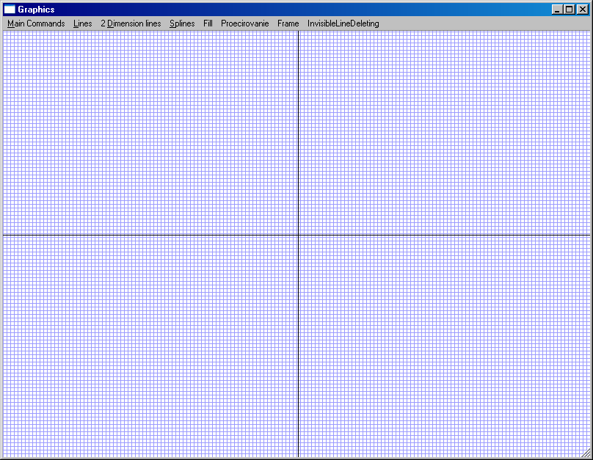

Приложение управляется кнопками “/”, “*” (приблизить-отдалить).
И клавишами стрелок для движения центра.
Окно содержит 8-мь пунктов меню. Основной пункт, очищающий все события. И 7-мь пунктов отображающих возможности программы сгруппированных по их типам.
- Тип «Lines»:
  - Генерирует прямые отрезки методами ЦДА и Брезенхема.
Для построения прямых пользуйтесь мышью (задайте две точки по, которым будет генерироваться отрезок.
- Тип «2 Dimension lines»
  - Генерирует кривые второго порядка методом Брезенхема.
Для построения кривых пользуйтесь мышью задайте центр кривой, а потом параметры «a», «b» кривой.
- Тип «Splines»
  - Генерирует кривые методами Эрмита, Безье, B-сплайна.
Для построения кривых Эрмита и Безье выполните 4-ре нажатия на экран: данные точки задают базовые точки и длинны векторов R1, R4.
Для построения замкнутой кривой B-сплайна устанавливайте точки по которым должен быть построен B-сплайн в конце ввода нажмите правой кнопкой мыши.
- Тип «Fill»
  - Строит выпуклую оболочку.
Для построения устанавливайте точки, по которым требуется строить выпуклую оболочку, в конце ввода нажмите правой кнопкой мыши.
  - Закрашивает выбранную область.
Выберите точку задающую область требуемую к закрашиванию.
- Тип «Proecirovanie»
  - Отображает куб и позволяет делать с ним все аффинные преобразования.
Выберите пункт меню “Proecirovanie mode” для включения режима отображения куба:
Пользуйтесь кнопками “a”, “w”, “s”, “d”, “-”, “+” для переноса куба в пространстве;
Пользуйтесь кнопками ”Insert”, “Delete”, “Home”, “End”, “Page Up”, “Page Down” для масштабирования куба;
Пользуйтесь кнопками “7”, “8”, “4”, “5”, “1”, “2” для поворота куба.
- Тип «Frame»
  - Отображает окно, отсекающее видимые линии.
Движение окна производится клавишами “c”, “f”, “v”, “b”.
- Тип «InvisibleLineDeleting»
  - Удаляет из куба невидимые линии.
Для включения режима должен быть включен режим проецирования.

Изображения примеров работы приложения:
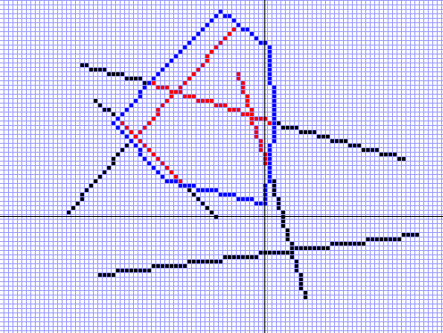
Генерация прямых и использования окна отсекания.
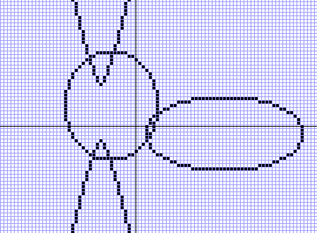
Генерация кривых второго порядка.
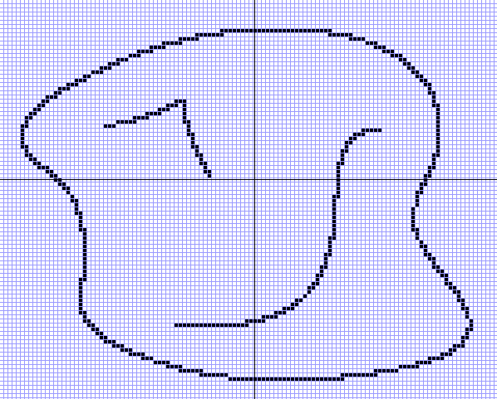
Генерация кривых.
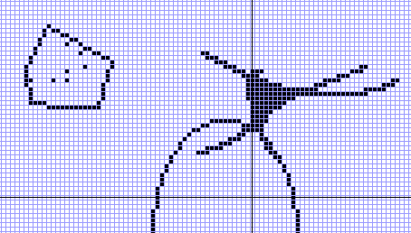
Создание выпуклой оболочки и закраска.
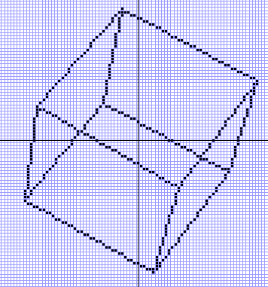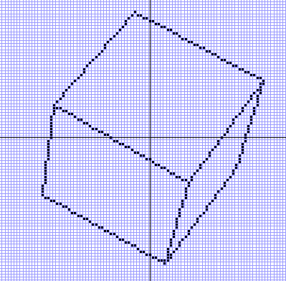
Создание проекций куба и удаление невидимых линий куба.

